**ĐẠI HỌC QUỐC GIA TP. HỒ CHÍ MINH**

**TRƯỜNG ĐẠI HỌC CÔNG NGHỆ THÔNG TIN**

🙤🙧🟍🙥🙦



**LẬP TRÌNH**

**PYGAME: MEOW ADVENTURE**

Lớp: IE221.M21.CNCL

|  |  |  |
| --- | --- | --- |
| Sinh viên thực hiện: **(KHÔNG ghi GVHD)** | | |
| STT | Họ tên | MSSV |
| 1 | Hồ Hải Thủy | 19522323 |
| 2 | Nguyễn Mạnh Toàn | 19522363 |

**TP. HỒ CHÍ MINH – 5/2022**

# GIỚI THIỆU

Đồ án sử dụng Framework Pygame nhằm xây dựng một ứng dụng trò chơi dựa trên ngôn ngữ lập trình Python có thể hoạt động hoàn chỉnh và đầy đủ các yếu tố của một trò chơi như sau:

+ Phong cách chơi cụ thể (trò chơi phiêu lưu, nhập vai).

+ Đồ họa game (2D, nhân vật, màn chơi, phong nền, hiệu ứng).

+ Yếu tố tương tác (hành động của nhân vật).

+ Yếu tố chi tiết (trọng lực, tương tác giữa các nhân vật).

+ Thành phần phụ (menu, âm thanh).

**Kế hoạch dự định làm việc:**

+ Giai đoạn 1: Thiết kế trò chơi.

+ Giai đoạn 2: Hoàn thành các đồ họa chính.

+ Giai đoạn 3: Lập trình.

+ Giai đoạn 4: Bổ sung tính năng.

+ Giai đoạn 5: Kiểm thử.

**Kết quả đạt được hiện tại:**

+ Xây dựng hoàn thành trò chơi với bản thiết kế đã đề ra.

+ Tính năng vật lý khi va chạm với vật thể như tường, nền vẫn có lỗi.

+ Âm thanh chưa đầy đủ cho tất cả các hành động (63%).

+ Giao diện menu chưa hoàn thành.

Source code: [Github](https://github.com/hohaithuy/IE221-Pygame/)

# NỘI DUNG

1. Phương pháp

Từ ý tưởng tạo ra bản thiết kế trò chơi bao gồm:

+ Phong cách trò chơi:

* Đồ họa 2D, thể loại game phiêu lưu, nhập vai.
* Có nhiều màn chơi, tiêu diệt tất cả quái vật để qua màn.
* Nhân vật chính: Một chú mèo.
* Quái vật: Slime, Frog, Bat, Golem.
* Hành động: Nhảy, tấn công, trạng thái dừng.
* Yếu tố: Trọng lực, tương tác giữa các nhân vật.
* Giao diện menu:
* Phân cảnh: Rừng và núi.

Từ bản thiết kế trò chơi, liên kết lại và thực hiện tiếp các quá trình tiếp theo.

Hình 1: Quy trình thiết kế trò chơi

1. Tìm nguồn tài nguyên và thiết kế đồ họa:

+ Đồ họa:

* Nguồn: Các trang đồ họa 8 bit (itch.io), âm thanh (youtube, google).
* Công cụ chỉnh sửa:
  + Phần mềm Aseprite để chỉnh sửa màu sắc, thiết kế.
  + Trang web ezgif cắt các khung hình cần thiết, chỉnh sửa ảnh.
* Kết quả: Thiết kế hoàn thiện giao diện cho tất cả các nhân vật và phong nền.
* Ví dụ về nhân vật:

 

Nhân vật chính Frog

* Ví dụ về boss:

 

Boss Golem Vũ khí của Boss

* Ví dụ về phông nền:

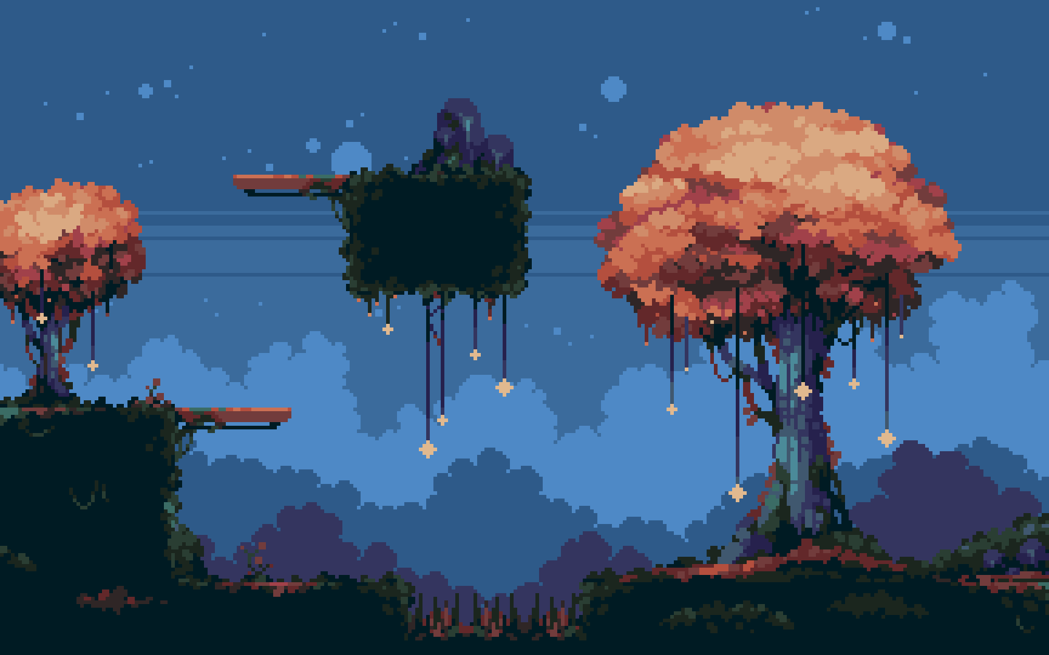

Phông nền cho game

+ Link truy cập vào nguồn tài nguyên đồ họa: [Github](https://github.com/hohaithuy/IE221-Pygame/tree/main/MeowAdventure/res)

1. Lập trình trò chơi

Phương pháp lập trình: Hướng đối tượng để có thể kế thừa chung các thuộc tính và sử dụng lại các phương thức đã có sẵn nhiều lần và mở rộng thêm chức năng.

Hình 2: Thiết kế các class cần sử dụng

Sử dụng class Pygame Sprite để từ đó sử dụng các hàm quản lý cho các class trong Game (xử lý va chạm)

+ Dùng Main để khởi tạo tất cả các đối tượng cần thiết cho trò chơi.

+ Khởi tạo State để thiết lập vị trí cho các đối tượng theo từng màn chơi.

+ Class Cat thực hiện các hành động chính (di chuyển, nhảy, chạm vào tường, tấn công quái vật, áp dụng trọng lực, …). Được kế thừa từ class Agent với các chỉ số chung nhằm để khởi tạo thêm các nhân vật chính trong tương lai.

+ Class Enemy làm vật cản, thử thách cho người chơi phải tiêu diệt, tương tác với class Cat (người chơi) với các hành động như (tấn công, di chuyển, mất máu).

+ Các quái vật Frog, Slime, Bat, Golem kế thừa từ class Enemy. Ngoài ra có thêm class Weapon là class phụ trợ của Golem nhằm dễ quản lý một vật thể tách rời được tốt hơn.

+ Wall và Portal để người dùng tương tác và làm vật cản trong màn chơi.

# KẾT LUẬN

1. Quá trình

+ Quá trình đầu xây dựng game và thiết kế các nhân vật.

+ Lập trình các class đã định nghĩa.

+ Kiểm tra sơ bộ với các màn chơi và class đã có.

+ Bổ sung các class còn thiếu và thêm hiệu ứng âm thanh.

+ Kiểm thử và sửa các lỗi logic.

+ Thêm giao diện khác như menu.

1. Kết quả

+ Hoàn thành được 3 màn chơi hoàn thiện.

+ Phong cách chơi tương ứng với những thứ đã đề ra.

1. Khó khăn và nhược điểm

+ Kĩ thuật load ảnh chưa tốt, load từng khung hình, sẽ khiến cho hệ thống phải tốn nhiều tài nguyên và vẽ lại nhiều lần.

+ Xây dựng lớp class chưa có các thuộc tính private để bảo đảm an toàn cho sản phẩm.

+ Phương pháp kế thừa chưa trọn vẹn, có nhiều lớp chung nhưng code lại nhiều lần.

+ Đặt nhiều tên biến và chưa tối ưu các xử lý logic.

+ Chưa có đầy đủ hiệu ứng âm thanh cho tất cả các hành động xảy ra.

+ Menu chưa có đầy đủ chức năng (Help, Pause, Setting).

+ Quái vật di chuyển chưa thực sự tốt.

1. Source Code: [Github](https://github.com/hohaithuy/IE221-Pygame/)

**TÀI LIỆU THAM KHẢO**

**PHỤ LỤC**

**PHỤ LỤC PHÂN CÔNG NHIỆM VỤ**

|  |  |  |
| --- | --- | --- |
| **STT** | **Thành viên** | **Nhiệm vụ** |
| 1 | Hồ Hải Thủy | Tìm tài nguyên âm thanh, đồ họa nhân vật, thiết kế giao diện màn chơi, lập trình class Cat, Main, các hàm bổ sung cho class còn lại, phân công nhiệm vụ, viết báo cáo, làm slide thuyết trình. |
| 2 | Nguyễn Mạnh Toàn | Bổ sung tài nguyên âm thanh, chỉnh sửa đồ họa, lập trình menu, class Slime; Frog; Golem; Bat; Wall; Scene; Menu; Main; Portal; State; Wall bổ sung cho class còn lại, bổ sung báo cáo. |